**МЕТОДЫ И ПРИЕМЫ НАСТАВНИЧЕСТВА**

Общеизвестно, что, если более опытные сотрудники берут шефство над новичками, проблемы адаптации последних в коллективе не возникает. Как сделать процесс передачи ценных знаний и умений более эффективным и управляемым, какие инструменты наставничества используются в наше время, какие ошибки подстерегают тех, кто начал внедрять их?

**Особенности обучения взрослых людей**

Как научить чему-либо взрослого человека, как передать ему знания? Люди учатся на своем опыте и собственных переживаниях, что напрямую связано с мотивацией.

Проблема многих новых сотрудников заключается в том, что они хотят работать, но не обладают достаточными умениями. Цель наставничества — помочь молодому специалисту «перейти в квадрат»

«Могу, хочу», то есть при имеющемся желании предоставить ему и возможности для продуктивной деятельности.

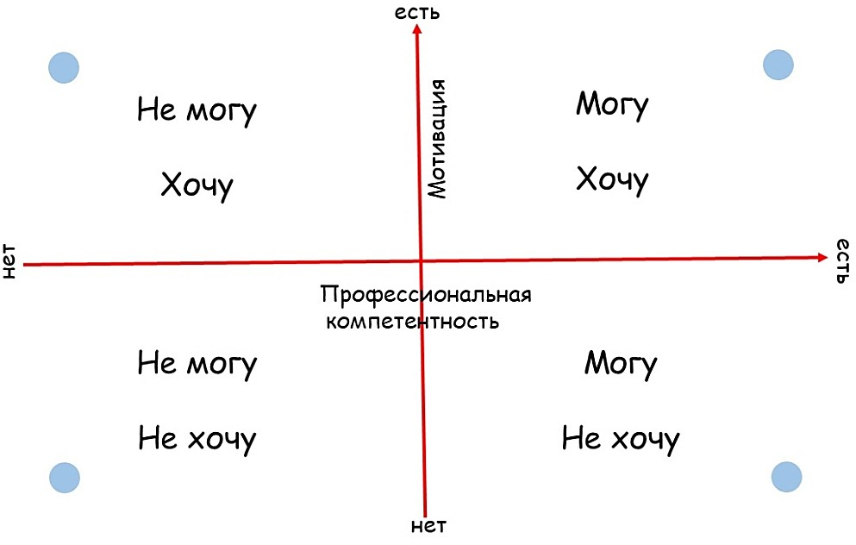

Рис. 1. Готовность молодого специалиста к работе

(на основе модели ситуационного руководства Херси-Бланшара)

**Ситуация** «**Не могу** — **не хочу**». Человек не обладает навыками и, более того, не мотивирован. Для того чтобы включить его в деятельность, необходимо сначала замотивировать его. Иначе вы столкнетесь с непреодолимым барьером защиты.

**Ситуация** «**Не могу** — **хочу**». Человек мотивирован, поэтому открыт к получению новых знаний, он находится в состоянии обучения. Здесь важно поэтапно построить схему работы с сотрудником: как и чему вы будете его обучать. Также помните, что для формирования любого навыка, нужен 21 день.

**Ситуация** «**Могу** — **хочу**». Ситуация, в которой разумно развивать горизонтальную карьеру сотрудника. Он уже обладает необходимыми знаниями и умениями. Ему нужно поднимать «планку цели» и расширять зоны мастерства.

**Ситуация** «**Могу** — **не хочу**». Человек находится в состоянии протеста, некого саботажа. Необходимо выяснить, в чем причина демотивации. Возможно, необходимо наделить работу новым смыслом.

Обучение нового сотрудника может происходить спонтанно (если он, например, наблюдает за работой своего коллеги) или намеренно (если он записывается на курсы и получает новые знания). Приобретая опыт, работник сознательно или бессознательно рефлексирует, делает выводы, а при выполнении нового задания планирует и выполняет уже другие действия. Это, в свою очередь, приводит к получению нового опыта, и цикл возобновляется. Таким образом, обучение — это процесс приобретения и усвоения новых знаний и навыков, проходящий четыре стадии, что необходимо учитывать при подготовке наставников.

Этот четырехступенчатый процесс представляет собой переход от бессознательной некомпетентности к бессознательной компетентности.

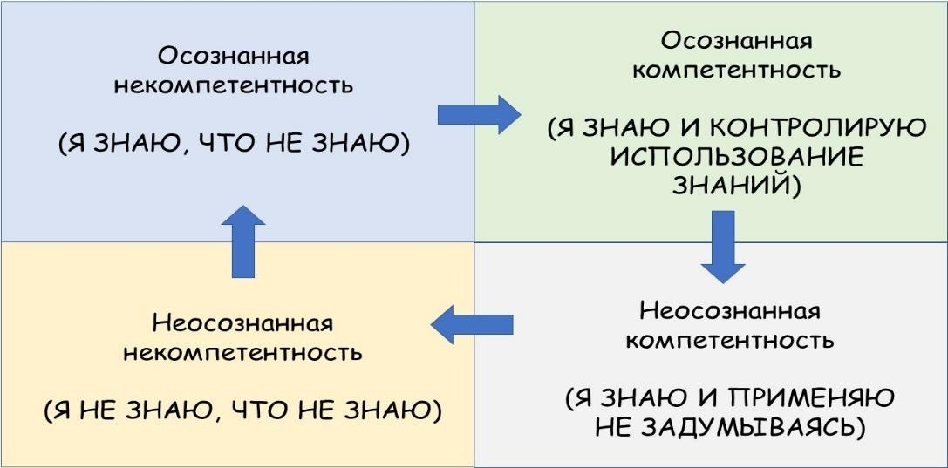

Рис. 2. Переход от бессознательной некомпетентности к бессознательной компетентности

**Бессознательная некомпетентность**. При бессознательной некомпетентности вам неизвестно, что вы не знаете или не умеете де лать чего-либо («я не знаю о том, что я не знаю»). В нашем случае новый сотрудник еще не осознал дефицит собственной компетентности. Так, ребенок при путешествии с родителями в машине осознает факт путешествия, но не понимает при этом, что он не умеет водить, то есть остается в неведении насчет собственной некомпетентности.

**Осознанная некомпетентность**. При осознанной некомпетентности сотрудник приобретает «знание о своем незнании». Обычно это происходит при появлении желания совершить новое действие. Так, подросток, не умеющий водить машину, постоянно вынужден просить кого-нибудь, чтобы его подвезли, и остро переживает свою некомпетентность. В случае с работником это может быть, например, его желание сделать обложку для журнала при понимании того, что знания программы Photoshop ему не хватает.

**Осознанная компетентность**. Для того чтобы стать осознанно компетентным, работнику нужно пройти обучение. Часто на этой стадии сотрудник в точности копирует действия своего наставника. Например, новичок вспоминает, как опытный дизайнер делал макет обложки журнала, то есть осознает, что «знает о том, что знает». Так, успешно закончив курсы и получив права, начинающий водитель все еще будет шептать себе: «Зеркало, сигнал, поворот», то есть осознанно управлять машиной, контролируя каждое действие.

**Бессознательная компетентность**. При бессознательной компетентности сотрудник совершает определенные действия так часто, что они становятся привычными, вырабатывается подсознательный алгоритм. Это стадия «я не знаю о том, что я знаю». Опытный дизайнер не может объяснить новому сотруднику, как создать «шедевр», он делает это по наитию. Обладая многолетним опытом вождения, вы управляете машиной «на автомате». Ведя ее, вы не анализируете скрупулезно свои действия, так как ими руководит ваше подсознание.

Когда человек учится водить автомобиль, эти четыре стадии можно проследить наглядно: с помощью инструктора по вождению человек проходит стадии сознательной некомпетентности и сознательной компетентности. Обучение можно ускорить путем сознательного повторения цикла либо также с помощью инструктора, чтобы прийти к улучшению вождения через вторую и третью стадии, либо самостоятельно в процессе тренировок.

**Ошибка**. Наставник не умеет передать опыт, не может разъяснить новому сотруднику алгоритм действий, т. к. сам находится в стадии бессознательной компетентности. Он как гениальный художник, который говорит подмастерью «учись», но сам не помогает, не может объяснить, что и как нужно делать.

**Правило**. Для того чтобы быть наставником, необходимо вернуться из стадии бессознательной компетентности в стадию осознанной компетентности.